

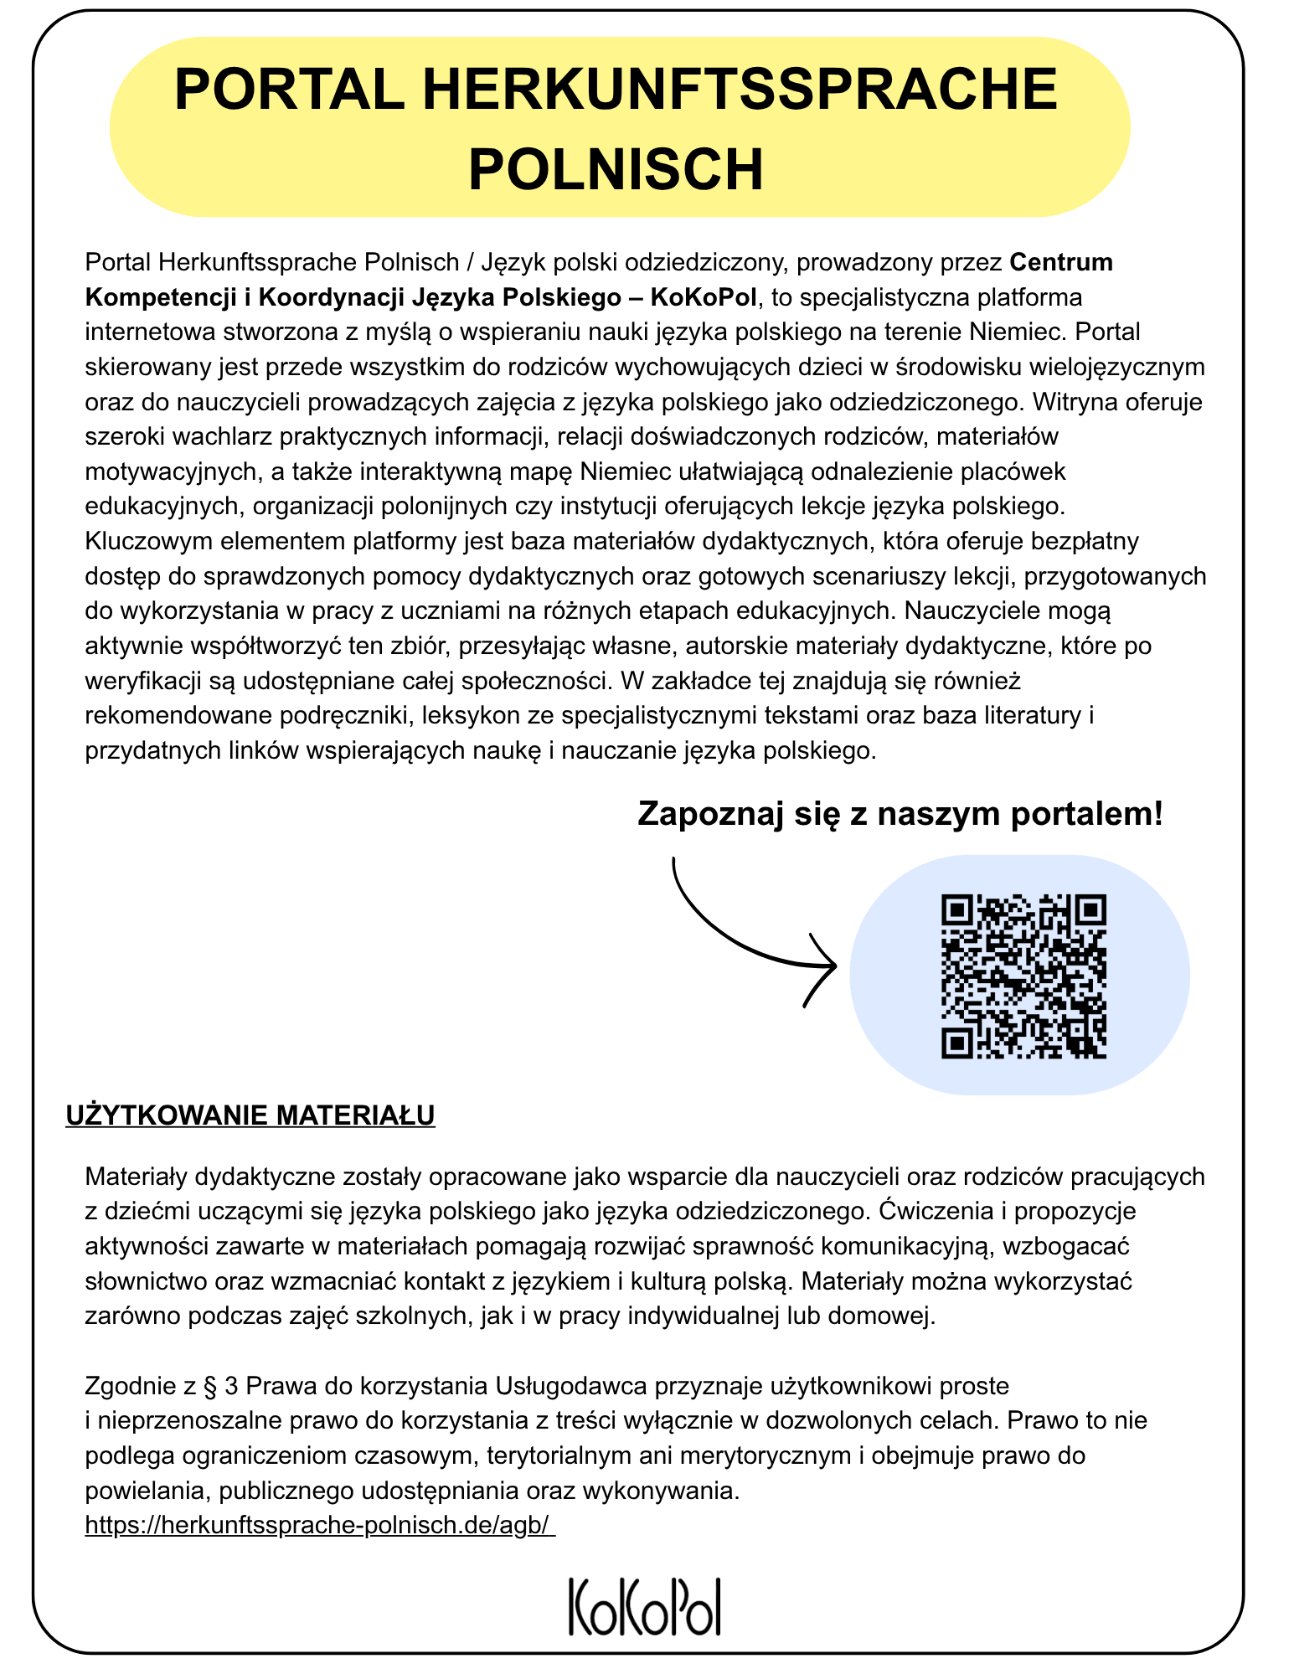

Materiał autorski
Sylvia Slomkowski

Scenariusz zajęć

Temat | Czy warto być przyjacielem? Odkrywanie siebie w oparciu o losy bohatera opowiadania „Przyjaciel”
Czas trwania | 90 minut
Grupa docelowa | Dzieci / Młodzież | 11–13 lat
Poziom znajomości języka | Język odziedziczony – poziom średnio/-zaawansowany | Poziom zbliżony do ojczystego
Sprawności językowe | Rozumienie ze słuchu | Czytanie ze zrozumieniem | Mówienie | Pisanie

Cele zajęć:
Językowe i komunikacyjne:
- Wyszukiwanie w tekście potrzebnych informacji oraz porządkowanie elementów świata przedstawionego (czas, miejsce, bohaterowie, wydarzenia, problem)
- Czytanie fragmentów tekstu z odpowiednią intonacją i zachowaniem pauz
- Odkrywanie i interpretacja symboli w tekście
- Rozumienie i stosowanie w wypowiedziach zwrotów frazeologicznych oraz pracy ze słownikiem
Społeczno-emocjonalne:
- Kształtowanie postawy empatii poprzez wchodzenie w role bohaterów i rozumienie motywacji ich działań
- Uświadomienie sobie trudności tkwiącej w dokonywaniu wyborów moralnych
Twórcze:
- Pisanie krótkiego tekstu – stworzenie własnego, alternatywnego zakończenia opowiadania

Przebieg zajęć:
1. Wprowadzenie (10 minut)
Nauczyciel wprowadza grupę w kontekst okołoświąteczny: zapowiedź lektury opowiadania pt. „Przyjaciel”, którego akcja rozgrywa się w czasie Bożego Narodzenia i stawia bohatera przed trudnym dylematem.

2. Czytanie pierwszej części tekstu i analiza świata przedstawionego (20 minut)
Czytanie fragmentu opowiadania (do wersu 112) – ciche, głośne (przez nauczyciela i uczniów). Wyjaśnianie trudniejszych pojęć i wątpliwości z wykorzystaniem słowniczka.

Uczniowie określają i zapisują elementy świata przedstawionego: czas, miejsce, bohaterowie, przebieg wydarzeń oraz główny problem tekstu.
Znalezienie w tekście fagmentów dotyczących tradycji okołoświątecznych.
Omówienie zasad ortograficznych: zapis Boże Narodzenie, Wigilia / wigilia oraz znaczenia frazeologizmów/ kolokacji, jak: przełamać się, podjąć decyzję, zrobić coś wbrew sobie.

3. Dyskusja problemowa i praca z Drzewkiem decyzyjnym (25 minut)
Przedstawienie problemu Tymka: nakreślenie jego relacji z nowym kolegą z ławki Wiktorem, poczucia przytłoczenia i niechęci.
Praca w grupach na dużych arkuszach papieru z Drzewkiem decyzyjnym. W polu Sytuacja wymagająca podjęcia decyzji grupy wpisują: POMOC DLA WIKTORA.
Podział na grupy reprezentujące różne warianty decyzji (np. pomogę Wiktorowi, nie pomogę Wiktorowi, nie pójdę do szkoły). Analiza pozytywnych i negatywnych skutków, określenie celów oraz wartości przypisanych do poszczególnych wyborów.

4. Prezentacja wniosków i dokończenie lektury (20 minut)
Prezentacja i omówienie wyników pracy grup na forum klasy.
Podsumowanie: w życiu zdarzają się sytuacje trudne, w których podjęcie właściwej decyzji wymaga czasu lub wsparcia ze strony dorosłych.
Głośne czytanie drugiej części tekstu (od wersu 113) z odpowiednią intonacją i pauzami, poznanie ostatecznej decyzji Tymka oraz komentarz do jego postawy.

5. Faza końcowa i podsumowanie (15 minut)
Sformułowanie wniosków z lekcji: dostrzeżenie uniwersalności dylematu bohatera i odniesienie go do codziennych doświadczeń uczniów.
Wyjaśnienie zadania domowego:
Dla wszystkich: Napisanie w zeszycie zdań z wykorzystaniem poznanych frazeologizmów (przełamać się, podjąć decyzję, zrobić coś wbrew sobie).
Dla chętnych: Napisanie krótkiego tekstu ze zmianą zakończenia opowiadania według własnego pomysłu (lub zgodnie z ustaleniami z drzewka decyzyjnego).

Źródła i materiały pomocnicze:
Tekst opowiadania pt. „Przyjaciel”
Karta pracy / Arkusze papieru z narysowanym schematem Drzewka decyzyjnego – po jednym dla grupy
Słowniczek pojęć i zwrotów frazeologicznych

Karta pracy

Zadanie 1:
Przeczytaj fragment opowiadania „Przyjaciel” (do wersu 112), a następnie uzupełnij poniższe informacje o świecie przedstawionym.

Czas i miejsce wydarzeń
Bohaterowie
Główny problem opowiadania

Zadanie 2:
Dołącz do pracy w grupie. Przeanalizujcie trudną sytuację Tymka na schemacie Drzewka decyzyjnego – rozważcie różne warianty decyzji oraz ich konsekwencje.

Zadanie 3:
Przeczytaj drugą część opowiadania (od wersu 113) i dowiedz się, jaką decyzję podjął bohater.

Słowniczek pojęć i zwrotów
- Wigilia (dopełniacz: Wigilii) – wieczór poprzedzający Boże Narodzenie
- symulowanie – udawanie
- podjąć wyzwanie – spróbować rozwiązać problem
- wyjście awaryjne – jedno z możliwych rozwiązań z trudnej sytuacji
- optymizm – radość, pozytywne nastawienie
- ostentacyjny – robiony na pokaz
- żerować na innych – wykorzystywać kogoś
- dąs – zły humor, zły nastrój

Zadanie domowe:
Dla wszystkich: Napisz w zeszycie krótkie zdania z wykorzystaniem poznanych na lekcji związków frazeologicznych: przełamać się, podjąć decyzję, zrobić coś wbrew sobie.

Dla chętnych: Napisz własne, alternatywne zakończenie opowiadania „Przyjaciel” – zgodnie
z własnym pomysłem lub wnioskami wypracowanymi na drzewku decyzyjnym.

Drzewko decyzyjne

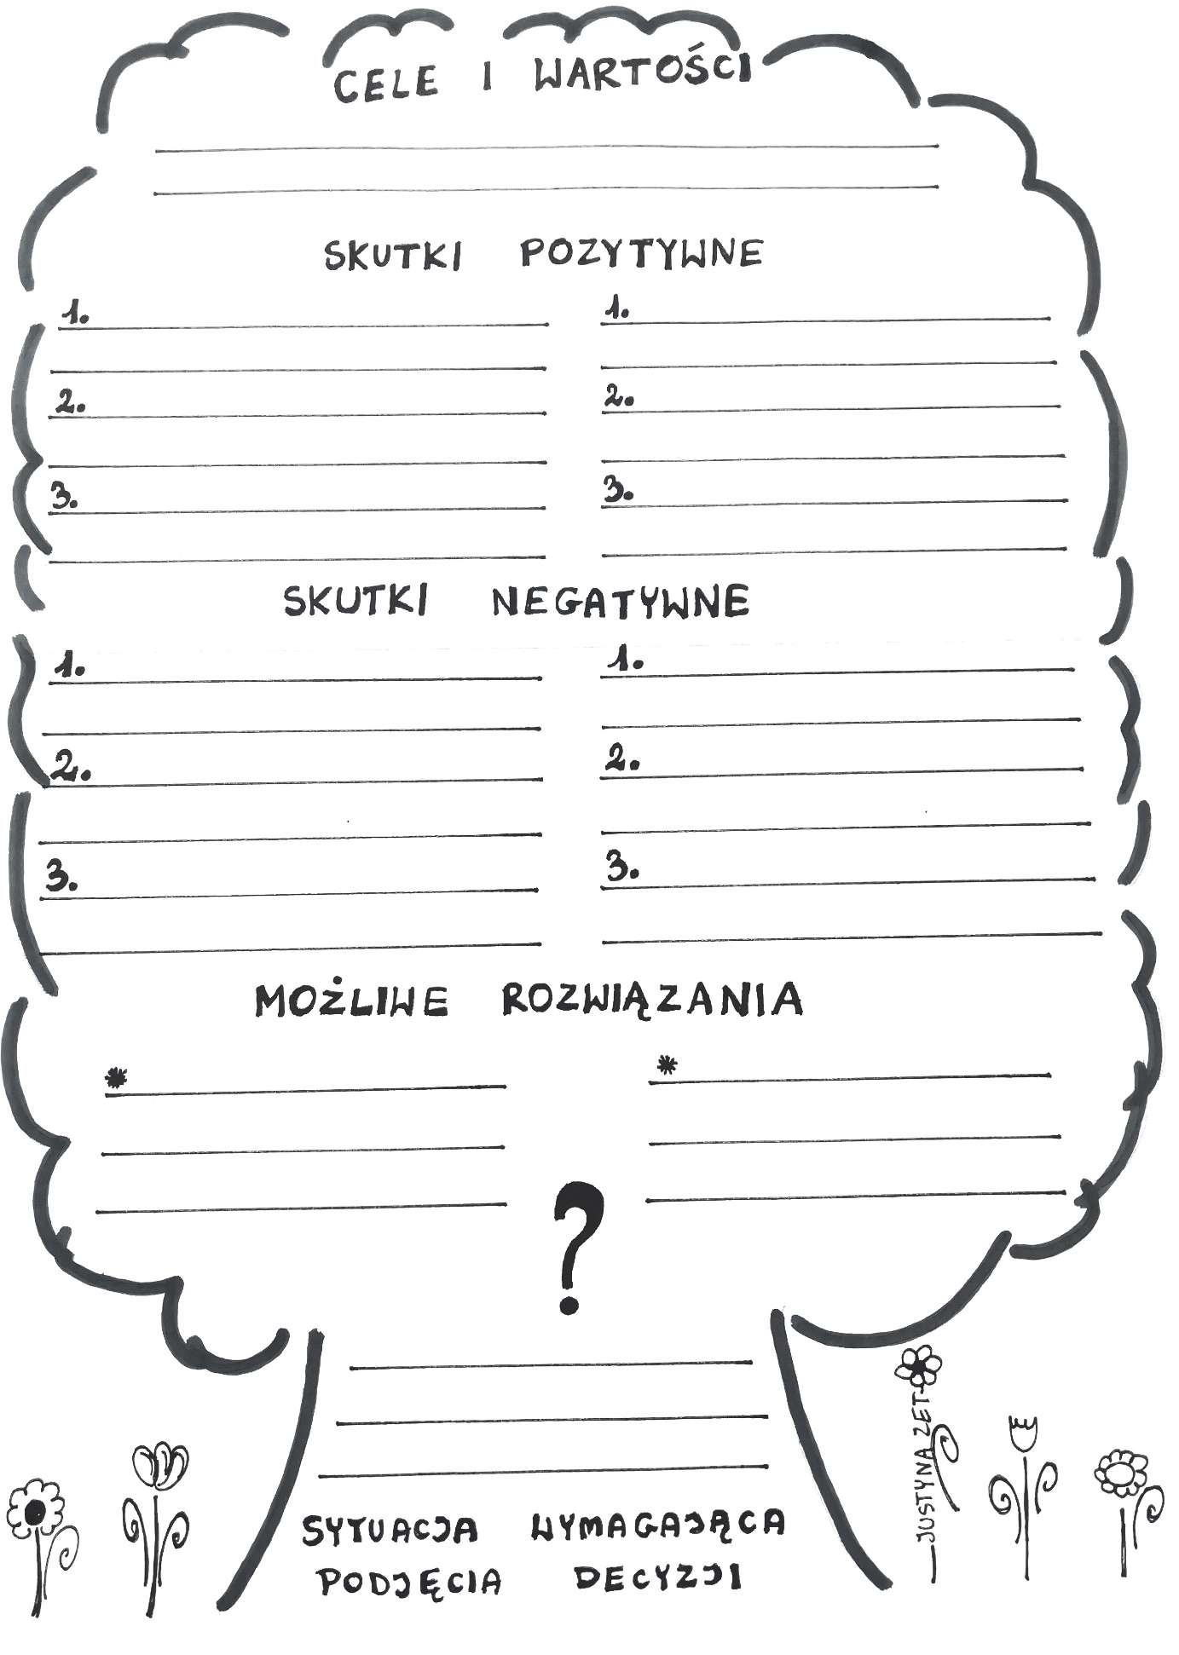
Materiał pochodzi ze strony: https://jutropolski.wordpress.com/2019/10/15/drzewko-decyzyjne-sposobem-na-omowienie-lektur-szkolnych/

Opowiadanie „Przyjaciel”
Opacowanie: Sylvia Slomkowski

Przyjaciel

Tymek pacnął niedbale telefon leżący na nocnej szafce i nakrył głowę poduszką.
- Jeszcze chwilkę... - przez głowę chłopaka przebiegło pobożne życzenie- jeszcze choćby pięć minut...
Budzik bezlitośnie przypominał, że wybiła już godzina siódma i czas wstać, by szykować się do szkoły. Świeży, pulchny śnieg wolniutko opadał na ziemię, czyniąc świat pięknym i czystym, ale na kimś, kto nie ma ochoty wyjść z domu, nie robiło to najmniejszego wrażenia. Po kilkunastominutowej walce ze sobą i rozważaniu wyjścia awaryjnego, czyli okłamania mamy i symulowania choroby, Tymek wystawił nogę spod kołdry i podjął wyzwanie: „Wstaję!“
Za drzwiami pokoju przywitał go widok codziennej krzątaniny mamy, zapach kawy i kakao oraz świeżego pieczywa. „Jakbym mógł ją okłamać? Nie, to nie udałoby się. Nie mógłbym spojrzeć w jej ciepłą, serdeczną twarz i tak po prostu skłamać, że dziś nie pójdę do szkoły, bo boli mnie gardło. Przecież to nie jest rozwiązanie, bo rok szkolny trwa dłużej niż jeden dzień i jedno przeziębienie... Trzeba iść, nie ma rady.“
- Synku, co ci jest? Może jesteś przeziębiony? - zapytała mama z zatroskaniem w głosie. Już od kilku dni zachowujesz się jakoś dziwnie. Gdzie się podziało moje radosne dziecko? Jeszcze tylko pięć dni i... Wigilia! Będziemy razem przez dwa tygodnie ferii! Optymizm mamy nie udzielił się jednak jej dziecku, ale, by jej dłużej nie niepokoić, Tymek zapewnił, że jest w świetnej formie i zajął łazienkę.
Droga do szkoły dłużyła się jak nigdy dotąd. Chłopak szedł i szedł, a właściwie stał i stał. Stał, bo chciał odsunąć w czasie spotkanie z nim! Nie miał ochoty spędzać kilku godzin przy boku kogoś, z kim nigdy nie uda się zakolegować, z kim nie znajduje choćby odrobiny porozumienia. Ostentacyjne prezentowanie najnowszego modelu iPhone’a zamiast pracy domowej i żerowanie na wysiłku innych wywoływały w Tymku niechęć, a czasem nawet uczucie bliskie nienawiści. „Tak! Nie znoszę Wiktora! Działa mi na nerwy. I te modne, markowe ciuchy, posadzenie mnie z najbogatszym chłopakiem w szkole w jednej ławce i jeszczce do tego ten głupi los. I co ja mam mu kupić na prezent? Przecież on wszystko ma. Ile można znieść? Nie mogę uwierzyć, że to wszystko przydarza się mnie“- lawina myśli tak zajęła Tymka, że nawet nie zauważył wejścia do szkoły.
- Proszę, otwórzcie podręczniki na stronie dwudziestej piątej i przeczytajcie tekst pt. „Ruch ciał“, następnie wykonajcie... Wywód pani od przyrody przerwało energiczne pukanie do drzwi, a po chwili stanęła w nich wychowawczyni klasy Tymka. Ogarniając jednym spojrzeniem wszystkich, przywitała się, przeprosiła, że przeszkadza i ze smutkiem oznajmiła, że ich kolega, Wiktor Zieliński, złamał wczoraj nogę na lodowisku i czeka go długi, kilkutygodniowy pobyt w domu.
- Kochani, czy znalazłby się ktoś, kto mógłby odwiedzać kolegę i zanosić mu zeszyty, żeby Wiktor mógł na bieżąco uzupełniać braki? Pytanie i prośba w jednym spotkały się z obojętnością klasy. „Myślałem, że tylko ja go nie lubię. A tu proszę... „- przebiegło przez głowę Tymka, który, od momentu wejścia do sali i ujrzenia pustej ławki, nie mógł uwierzyć, że dziś siedzi w niej sam i jest wolny od drobnych uwag i złośliwości kolegi. Od kiedy siedzi z nim w ławce, pod przymusem, bo wychowawczyni usadziła wszystkich uczniów według tylko sobie znanego klucza, szkoła kojarzy mu się tylko z przykrościami. Pani Ania stała jeszcze przez chwilę i powtarzała, że Wiktor potrzebuje pomocy, mówiła o postawie koleżeńskiej, miłosierdziu... Na koniec rzuciła jeszcze, że jutro na godzinie wychowawczej wróci do tematu i przypomniała, że w piątek urządzamy klasową Wigilię i już możemy przynosić prezenty dla osób, które wylosowaliśmy. Życząc nam dobrego dnia, wycofała się za drzwi i pożegnał nas cichnący odgłos stukania szpilek o szkolną posadzkę.
Lekcje minęły, o dziwo, bardzo szybko i Tymek wracał z kolegami niespiesznie do domu. Chłopaki mówili o nowych grach, o hokeju i zbliżających się świętach. Rzucali śnieżkami w Sarę i Nikolę, które nie były im dłużne. Nikt nie wspomniał o Wiktorze.
W domu cisza. Tymek rzucił na podłogę plecak, kurtkę i buty, wpadł do kuchni i zrobił sobie szybko kanapkę. Posprzątał w pokoju, czego nie zdążył zrobić rano przed wyjściem do szkoły, a gdy kończył, usłyszał zgrzyt klucza w zamku. W drzwiach stanęła mama z torbami zakupów w obu rękach. Uśmiechnęła się i potrząsnęła głową, a z czapki i z ramion posypał się biały puch. Teraz dotarło do Tymka, że święta tuż, tuż, że pogoda jest piękna, że za kilka dni wszyscy będą przeżywać najpiękniejsze święta w roku, a rodzice i dziadkowie będą bez końca się śmiać i żartować, jak gdyby nigdy nie przestali być dziećmi.
- Tymku, jak dobrze, że jesteś już w domu. Nie jesteś głodny? Jak się czujesz? Czy poranny dąs już minął? A co działo się w szkole? - mama jak zwykle zarzuciła syna pytaniami z zakresu „zdrowie“ i „szkoła“, bo to było dla niej najważniejsze. Nie czekając na odpowiedź, dołożyła jeszcze jedno: - Pomożesz mi w kuchni? Będziemy mogli porozmawiać. I zataszczyła zakupy na swoje miejsce.
Tymek wiedział, że do mamy, też nauczycielki, już na pewno dotarła wiadomość od wychowawczyni o nieobecności Wiktora w szkole, gdyż obie panie były przyjaciółkami i dużo sobie mówiły.
- No to opowiadaj, synku, jak ci dzień minął. Czy w szkole czuć już świąteczną atmosferę? Dużo masz zadane?
- Mamo, dzień jak co dzień. Ale dzisiaj czas mi szybko minął. Dziewczyny z VI c ubrały choinkę na korytarzu, zawiesiły bombki tu i tam, pozawieszały na drzwiach świąteczne dekoracje, a pan od muzyki włączał w czasie przerw kolędy. Mam zadane tylko z przyrody. Niedużo.
- To są dobre wiadomości. Kupiłeś już prezent dla kolegi? Do szkolnej Wigilii nie ma dużo czasu, a podarunek powinien być przemyślany. Chyba i ty nie chciałbyś otrzymać czegoś, co nie podobałoby ci się, prawda?
- Mamo... ¬- westchnął ciężko - nie kupiłem i nie chcę kupować Wiktorowi. On jest nadętym, rozpieszczonym jedynakiem. Wszystko ma! Co musiałbym kupić, żeby sprawić mu przyjemność? Nie będzie miał prezentu i po prostu w piątek nie pójdę do szkoły! Ton, jakim powiedział Tymek, oznaczał, że to już jest postanowione: - Zresztą, jego też nie będzie. Wiesz, mamo, za to wszystko, co zrobił mnie i innym chłopakom, spotkała go kara. Wczoraj złamał nogę! Dobrze mu tak! Z oczu Tymka posypały się iskry, a spojrzenia mamy i syna spotkały się. Katarzyna dotknęła prawą ręką lewego ramienia syna i zaczęła: - Rozumiem twą złość. Nie wiedziałam, że Wiktor dokuczał ci. Nie mówiłes mi o tym. Szkoda, że nie podzieliłeś się ze mną i z tatą swoim problemem. Postaralibyśmy się ci pomóc.
- Nie chciałem wam mówić, bo postanowiłem sam rozwiązywać swoje problemy szkolne, problemy z kolegami.
- Rozumiem cię i doceniam twoją postawę. Ale musisz wiedzieć, że rodzice są od tego, by pomagać swoim dzieciom, służyć radą. Przeżyliśmy więcej od ciebie i wiemy więcej niż ty, dlatego pozwól nam działać wtedy, gdy z czymś sobie nie radzisz.
- Mamo, dziękuję. Ale myślę, że ta sprawa jest już załatwiona.
- Nie, mylisz się, synu. Jest w tobie dużo złości i oceniasz Wiktora emocjonalnie. Na pewno nie można pochwalić jego zachowań wobec was, ale złamanie nogi to po prostu nieszczęście, a na pewno nie jest to kara, jak ty uważasz, za jego grzeszki wobec ciebie i innych. Jest teraz zdany na swoich kolegów z klasy. To czas próby dla niego i dla was.
- No właśnie, mamo, nikt nie zgłosił się na ochotnika, żeby nosić mu lekcje, gdy nasza wychowawczyni nas o to dziś rano poprosiła, bo nikt go nie lubi.
- Tymku, to możesz być ty. Kup mu jakiś prezent. Wspólnie zastanowimy się, co by to mogło być, możemy też razem pojechać do galerii i wybrać. Zaniósłbyś mu to w piątek i przy okazji podrzuciłbyś mu zeszyty. Na pewno Wiktor byłby zaskoczony, że to właśnie ty, któremu tak bardzo dokuczał, postanowiłeś mu pomóc. Uważasz, że nie przemyśli sobie swoich zachowań i postawy? Myślisz, że się nie zmieni? Daj mu szansę, a i ty nie chowaj urazy w sercu.
- Mamo! Jak to? Ja? Dlaczego ja? - zaskoczenie Tymka było tak ogromne, że nie mógł wydobyć z siebie głosu.
- Właśnie dlatego ty, synu, jak już powiedziałam, by dać szansę Wiktorowi na zmianę zachowań i tobie czas na to, byś mu wybaczył i zobaczył w nim chłopaka, z którym można się zakumplować. On jest pogubiony, bo jego rodzice się rozwodzą i z tego powodu przeżywa trudne chwile. Państwo Zielińscy są zamożni i obdarowują go drogimi prezentami, by zatuszować rodzinne problemy i... wyciszyć wyrzuty sumienia.
- Ale mamo...
- Tymku, możesz w ten sposób zrobić dobry uczynek dla bliźniego i zapisać to na serduszku, które zawiesisz na choince przy ołtarzu. Pamiętasz chyba, że zobowiązałeś się na lekcji religii zrobić coś takiego.
- Nie tylko ja się zobowiązałem, ale cała klasa.
- Przemyśl sobie wszystko, a ja zabieram się za pieczenieee... - mama przymknęła oczy i puściła oczko, uśmiechając się przy tym tylko tak, jak ona to potrafi.
- ... moich ulubionych ciastek świątecznych z cynamonem! - dokończyl Tymek,
którego twarz odzyskała dawno niewidziany uśmiech.
- Tak, twoich ulubionych ciastek z cynamonem, którymi będziesz mógł obdarować Wiktora.
Nazajutrz rano Tymek nie miał już problemu ze wstaniem z łóżka i wyjściem do szkoły, jednak wciąż w jego głowie panował mętlik i sam nie dowierzał temu, że zaczyna rozważać na poważnie pomoc dla Wiktora. Podjęcie decyzji nie było łatwe. Pomyślał jednak, że jeśli wykona pierwszy ruch i kupi prezent dla kolegi, to następny krok będzie już łatwiej wykonać.
Radość wychowawczyni była nie do opisania, gdy Tymek w czasie klasowej Wigilii powiedział jej, że zaniesie choremu koledze zeszyty i prezent pod choinkę. Nie chciał, by chłopaki wiedzieli o jego decyzji. Zaraz po szkole wrócił do domu, spakował prezent dla Wiktora, do tego opłatek i cynamonowe ciasteczka. Zeszyty leżały już na biurku, wystarczyło je tylko wziąć. „No to idę!“ - powiedział półgłosem sam do siebie i zatrzasnął za sobą drzwi. Śnieg padał już od kilku dni, bieląc wszystko dookoła. W powietrzu czuło się święta. Gałęzie osiedlowej choinki dźwigały wielkie, kolorowe, świecące kule. Dzieciaki na szkolnym boisku rzucały się śnieżkami, a ojcowie wozili na sankach maluchy owinięte w grube koce.
Gdy Tymek stanął przed drzwiami dużego, nowego domu jednorodzinnego, pomyślał, że nawet nie wie, o czym będzie rozmawiać z Wiktorem. Ale drzwi już się otworzyły i stała w nich elegancka kobieta, która przywitała go z uśmiechem i gestem zaprosiła do środka. Chłopak przeszedł przez korytarz i wspiął się krętymi schodami na piętro, gdzie w pokoju na kanapie ujrzał Wiktora. Kolega leżał z wyciągniętą do przodu prawą nogą utkwioną w gipsie i zręcznie operował dżojstikiem. Był tak bez reszty oddany grze, że nawet nie usłyszał: - Cześć! Cześć Wiktor! Jak się masz? Jak się czujesz? Boli cię noga? Tymek lawiną pytań chciał rozluźnić atmosferę.
- O! To ty, Tymek. Wejdź.
Było już ciemno, gdy chłopcy się żegnali. Z rozpromienionej twarzy Wiktora nie znikał uśmiech. Prawą ręką co chwila chwytał za kubek z napisem “Mój przyjaciel Jezus“, a na talerzyku leżało niedojedzone ciasteczko w formie gwiazdki.
Gdy Tymek wszedł do domu, oboje rodzice siedzieli w kuchni, pijąc gorącą herbatę z cytryną: - Tymku, tak długo byłeś u Wiktora? A co na to jego mama? Jak było? - Katarzyna jak zwykle musiała o wszystko zapytać: - Opowiesz nam?
- Mamo, jestem zmęczony. Jutro na pewno wam wszystko opowiem. A teraz muszę jeszcze coś zrobić i chcę iść do łóżka.
- Dobranoc, synu. Śpij dobrze.
- Dobranoc mamo, dobranoc, tato.
Pani Katarzyna, jak zwykle przed pójściem spać, weszła do pokoju syna, by się przekonać, że już śpi i jest przykryty. Wychodząc, zgasiła lampkę nocną i wtedy zobaczyła leżące na biurku papierowe serduszko z wełnianym okiem gotowe do zawieszenia na choince w kościele.



